2017年10月高等教育自学考试全国统一命题考试

中国古代文学史(一) 试卷

(课程代码00538)
本试卷共4页，满分100分，考试时间150分钟。
考生答题注意事项：
1．本卷所有试题必须在答题卡上作答。答在试卷上无效，试卷空白处和背面均可作草稿纸。
2．第一部分为选择题。必须对应试卷上的题号使用2B铅笔将“答题卡”的相应代码涂黑。
3．第二部分为非选择题。必须注明大、小题号，使用0.5毫米黑色字迹签字笔作答。
4．合理安排答题空间，超出答题区域无效。

第一部分选择题
一、单项选择题：本大题共30小题，每小题1分，共30分。在每小题列出的备选项中只有一项是最符合题目要求的，请将其选出。自考赢家网
1．以下中国古代神话中，属于描写自然灾害神话的是
A．夸父逐日 B．女蜗造人
C．盘古开天辟地 D．黄帝蚩尤之战
2．《周南·关雎》属于
A．史诗 B．婚恋诗
C．农事诗 D．政治讽喻诗
3．先秦以“笔法”、“微言大义”著称于世的史书是
A．《尚书》 B．《国语》
C．《春秋》 D．《战国策》
4．《孟子》文章的主要特点是
A．素朴质实 B．奇幻飘逸
C．冷峻峭拔 D．雄辩淋漓
5．中国古代篇幅最长的抒情诗是
A．《离骚》 B．《九辩》
C．《悲愤诗》 D．《长恨歌》
6．以下作品属于宋玉的是
A．《九歌》 B．《九辩》 C．《天问》 D．《九章》
7．贾谊《过秦论》的创作特色是
A．铺排渲染 B．质直平实
C．诙谐幽默 D．含蓄委婉
8．董仲舒政论散文的写作特点是
A．引经据典 B．浅切通俗
C．纵横排宕 D．富于激情
9．《越绝书》的作者是
A．马续 B．班昭
C．袁康 D．赵晔
10．扬雄《河东赋》对大赋题材创作的拓展是
A．写都邑 B．写物产
C．写祭祀 D．写田猎
11．张衡《归田赋》的艺术表现特点是
A．鸿篇巨制 B．主客问答
C．形制短小 D．正言曲说
12．下列诗句出自《古诗十九首》的是
A．人生天地间，忽如远行客 B．悲与亲友别，气结不能言
C．欲归家无人，欲渡河无船 D．握手一长叹，泪为生别滋
13．汉乐府《陌上桑》一诗是
A．山水诗 B．婚恋诗
C．思乡诗 D．农事诗
14．汉乐府《战城南》的艺术特色是
A．通篇使用比兴 B．在叙述和描写中抒情
C．着意于人物的刻画 D．变为以五言为主的句式
15．曹操诗歌的艺术风格是
A．骨气奇高、辞采华茂 B．情兼雅怨、体被文质
C．吉直悲凉、慷慨沉雄 D．华丽绮焕、浑厚雄健
16．曹操的次子是
A．曹丕 B．曹植
C．曹瞒 D．曹冲
17．建安七子中诗、赋最佳者是
A．王粲 B．刘桢
C．徐干 D．陈琳
18．太康诗人中悼亡诗赋写得最好的作家是
A．张华 B．陆机
C．潘岳 D．傅玄
19．兰亭诗人生活的历史时期是
A．建安 B．正始
C．西晋 D．东晋
20．陶渊明最后一次出仕的任职是
A．彭泽令 B．江州祭酒
C．镇军参军 D．主簿
21．北魏文学成就最高者是
A．陶渊明 B．温子升
C．邢劭 D．魏收
22．庾信在南朝的赋作主要特点是
A．典丽清拔 B．高亢悲凉
C．质朴无文 D．绮丽柔靡
23．历史散文《洛阳伽蓝记》的作者是
A．郦道元 B．杨街之
C．左思 D．陆机
24．以下属于志怪小说的是
A．《西京杂记》 B．《续齐谐记》
C．《笑林》 D．《郭子》
25．隋代聚集在炀帝身边的南朝文士的诗风特点是
A．重气质 B．重骨力
C．重文采 D．重思理
26．陈子昂《感遇》诗的特点是
A．采丽竞繁 B．兴象玲珑
C．复归风雅 D．讲究格律
27．张若虚所属的作家群体是
A．初唐四杰 B．文章四友
C．吴中四士 D．大历十才子
28．自居易将自己的诗作分为四类，其中《长恨歌》属于
A．讽谕诗 B．闲适诗
C．感伤诗 D．杂律诗
29．冯延巳词的基本风格是
A．秾艳香软 B．清丽疏放
C．婉丽绮靡 D．雅丽深婉
30．陆龟蒙的《野庙碑》属于
A．山水游记 B．讽刺小品
C．变文 D．俗讲
二、多项选择题：本大题共5小题，每小题2分，共10分。在每小题列出的备选项中至少有两项是符合题目要求的，请将其选出，错选、多选或少选均无分。
31．《战国策》的文学特色有
A．铺张辩丽 B．夸饰恣肆
C．引譬设喻 D．善用寓言
E．循循善诱，以情理服人
32．下列关于五言诗兴起和成熟的说法中，正确的有
A．五言诗的形成，经过了长时期的酝酿
B．《文选》中的“苏李诗”，是五言诗形成的标志
C．《诗经》中少数的五言句，是五言诗的起源
D．东汉前期的文人五言诗，是五言诗形成的标志
E．张衡和秦嘉诗，是文人五言诗渐趋成熟的标志
33．陶渊明今存辞赋有
A．《自祭文》 B．《归去来兮辞》
C．《感士不遇赋》D．《桃花源记》
E．《闲情赋》
34．韩愈古文运动的理论主张有
A．文以明道 B．唯陈言之务去
C．不平则鸣 D．用事绵密
E．声律严整
35．唐代传奇在艺术上的主要特点有
A．善于描写人物性格 B．情节波澜起伏，引人入胜
C．语言华实相扶，凝炼传神 D．讲唱结合
E．插入诗歌

第二部分非选择题
三、名词解释题：本大题共4小题，每小题3分，共12分。
36．《诗经》
37．新体诗
38．元白诗派
39．长吉体
四、简答题：本大题共4小题。每小题5分，共20分。
40．简述东汉后期散文的一般特征。
41．简述司马相如大赋的创作特点及其贡献。
42．阮籍《咏怀》诗的艺术成就。
43．简述韩愈诗歌的艺术风格。
五、论述题：本大题共2小题，每小题14分，共28分。
44．试述《离骚》在形式和语言方面的特点。
45．试以具体作品为例，论述杜甫诗歌沉郁顿挫的特点。
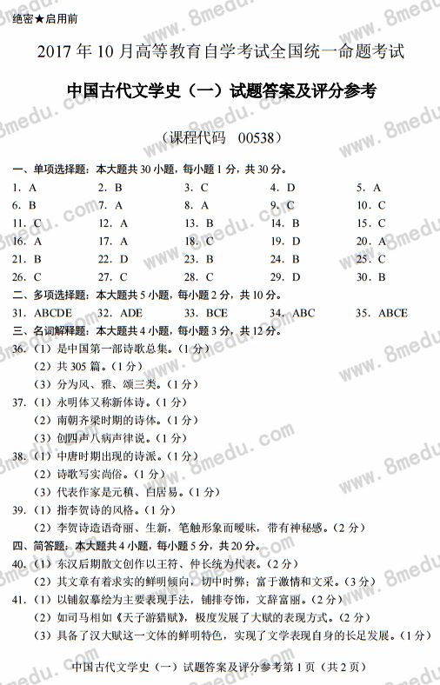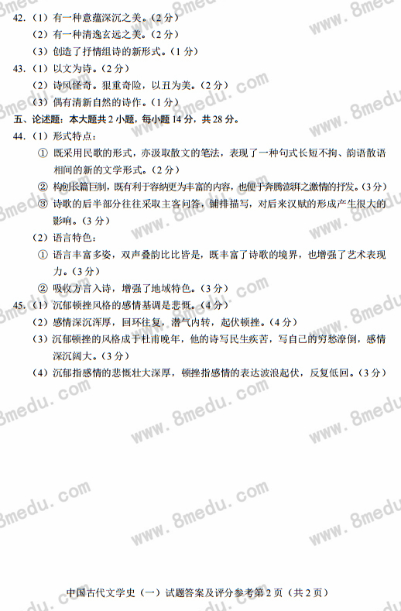
自考赢家

